2006年10月高等教育自学考试全国统一命题考试
植物学(二)试卷
(课程代码2660)
- 单项选择题(本大题共16小题，每小题1分，共16分)
1．对植物细胞的生命活动起控制作用的是[本科目答案页面导航：http://zk.ikaoti.cn/zikao.htm]
A.叶绿体
B.线粒体
C.细胞核
D.核糖体
2．裸子植物的分枝方式一般为
A.单轴分枝
B.合轴分枝
C.二叉分枝
D.分蘖
3．苹果、梨等木本植物茎增粗的主要原因是[[微信公众号：ikaoti]
A.韧皮部细胞增多
B.木质部细胞增多
C.形成层细胞增多
D.皮层细胞增多
4．棉为四原型的根，所以在一条母根上有侧根
A.2行
B.4行
C.8行
D.多行
5．筛管老化丧失输导能力，往往是由于产生了
A.侵填体
B.胼胝体
C.有色体
D.核糖体
6．下列属于无胚乳种子的是
A.棉花
B.蓖麻
C.玉米
D.蚕豆
7．大豆种子萌发形成子叶出土幼苗的主要原因是
A.上胚轴伸长
B.下胚轴伸长
C.胚芽伸长
D.胚根伸长
8．韭菜上部割除后，叶子能继续伸长的原固是
A.居间分生组织
B.侧生分生组织
C.顶端分生组织
D.原分生组织
9．水稻谷粒去壳后的糙米为
A.颖果
B.种子
C.胚
D.胚乳
10．种子的种皮来源于[[微信公众号：ikaoti]
A.花被[本科目答案页面导航：http://zk.ikaoti.cn/zikao.htm]
B.珠被
C.子房壁
D.花粉囊壁
11．在减数分裂过程中，同源染色体配对的现象(联会)发生在
A.双线期[[微信公众号：ikaoti]
B.中期I
C.偶线期
D.中期Ⅱ
12．导管和管胞存在于
A.皮层
B.韧皮部
C.木质部
D.髓
13．下列属于藻类植物的是
A.金鱼藻
B.木耳
C.地钱
D.地木耳
14．作切片观察植物根的初生结构应在根的
A.根冠
B.分生区
C.伸长区
D.根毛区
15．周皮上，植物体进行内外气体交换的通道是
A.皮孔
B.气孔
C.穿孔
D.筛孔
16．植物体没有根、茎、叶的分化，一般含有光合色素，营养方式为自养的植物是
A.菌类植物
B.裸子植物
C.蕨类植物
D.藻类植物
二、填空题(本大题共32空，每空1分，共32分)
17．大多数双子叶植物的叶片上、下两面受光不同，其叶肉细胞分化为 和 两部分。
18．玉米为C₄植物，其叶脉的维管束鞘由 层细胞组成；小麦为C₃植物，其叶脉的维管束鞘由 层细胞组成。
19．一般果树落花是由于在 中产生的 结构。[最新年份咨询qq593777558]
20．无花果的花序类型为 ；胡萝卜的花序类型为 。
21．小麦的一朵能育不花由2个 、2枚 、3个雄蕊和1个雌蕊组成。
22．根系是指一株植物地下部分所有根的总和，一般可分为 和 两种基本类型。
23．高等植物细胞中，进行呼吸作用的细胞器是 ，进行光合作用的细胞器是 。
24．豌豆的卷须是 的变态；葡萄的卷须是 的变态。
25．双子叶植物根的初生木质部发育方式为 ，茎的初生木质部发育方式为 。
26．花粉管进入胚囊释放出的两个精细胞，一个与 融合以后发育形成胚，另一个与 融合以后发育形成三倍的胚乳，这种受精方式称为双受精。
27．由一个心皮构成的雌蕊叫 ；由两个或两个以上的心皮合生构成的雌蕊叫 。
28．西瓜为 科植物，由于其 肉质发达而被作为水果。
29．植物的学名采用林奈的双名命名法，是用两个拉丁词汇来表达的，第一个词是 ，第二个词是 。
30．被子植物生活史中，世代交替的两个转折点是 和 。
31．某禾草状单子叶植物由于具有坚果，所以可能属于 科植物，它的茎通
常为 形。
32．高等植物包括 门、 门、裸子植物门和被子植物门。
三、填图题(本大题共3小题，每小题4分，共12分)[本科目答案页面导航：http://zk.ikaoti.cn/zikao.htm]
33．下图是蚕豆种子的剖面图，请填写出各结构的名称。
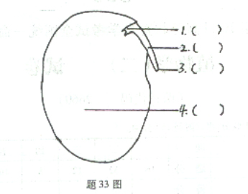
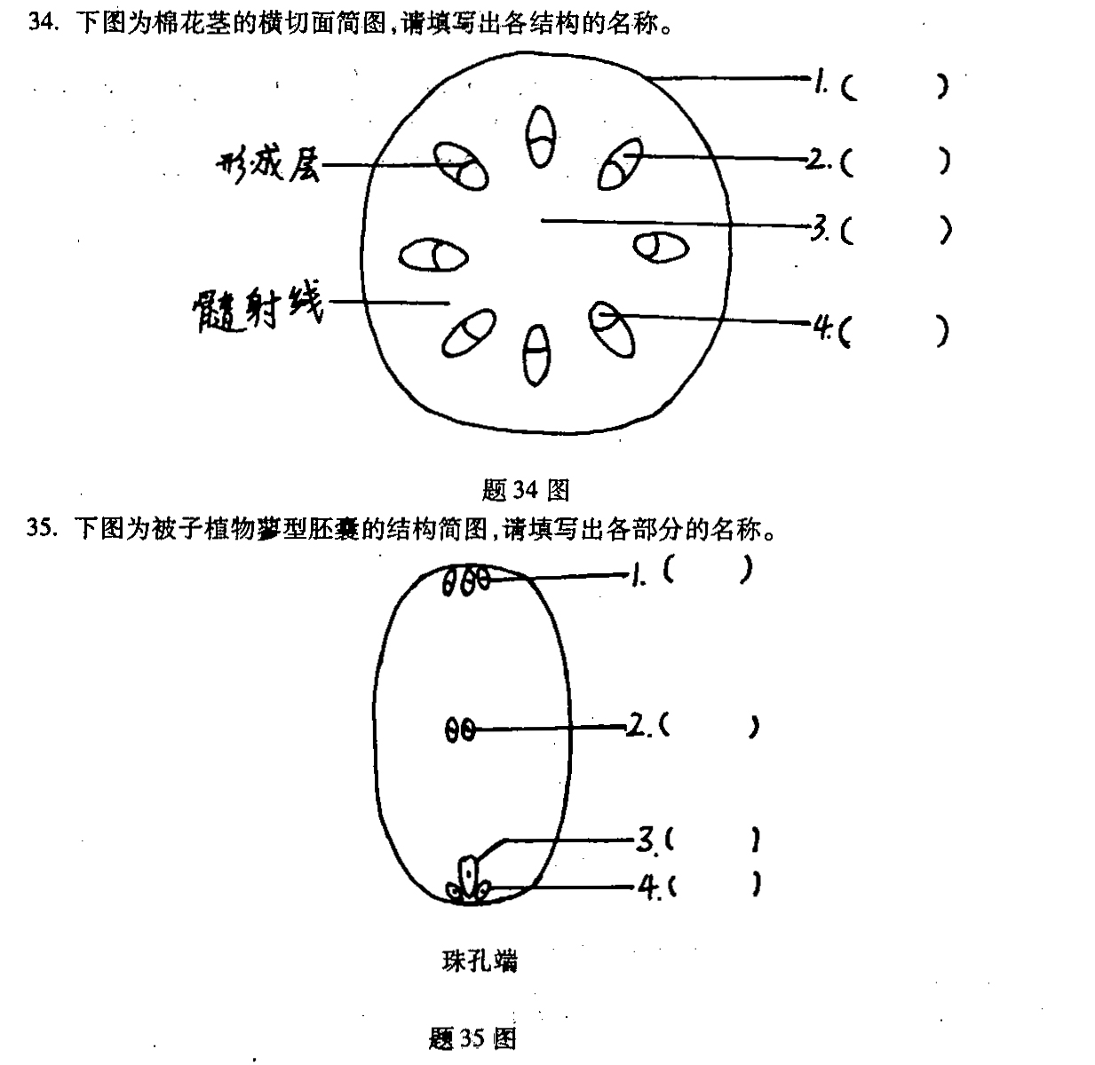
四、名词解释题(本大题共4小题，每小题2分，共8分)
36．合轴分枝
37．单性结实
38．维管束
39．颖果
五、简答题(本大题共4小题，每小题4分，共16分)
40．简述分生组织的主要特征，按位置和来源划分，分生组织各有几种?
41．从形态结构上来看，为什么被子植物比裸子植物对环境的适应性更强?
42．以油菜为例，简述其所属科的主要特征。
43．根据禾本科植物叶的外部形态特征，在稻田里怎样区分秧苗与稗草?
六、论述题(本大题共2小题，每小题8分，共16分)
44．以小麦为例，试述被子植物花药的结构以及花粉粒的发育过程(可表解，不详述减数分裂过程)。
45．试分析根表皮、皮表和中性的结构是如何与其吸收的功能相适应的(各举一个方面)。

